我们以企业内部销售人员申请合同的流程举例，涉及到的人物角色有销售、主管、法务，工单流程所涉及的内容包括：客户名称、是否快递、快递地址、联系方式、合同金额、主管退回原因、法务退回原因、快递单号等字段。

举例说明（以企业内部销售人员申请合同流程为例）：

1、人物角色
销售、主管、法务。

2、字段
字段类型包括：单行文本、多行文本、数字文本、日期、下拉框、复选框、单选框、附件。请您根据需要进行填写。
流程所含字段
客户名称 - 单行文本
是否快递 - 单选框
快递地址 - 多行文本
联系方式 - 单行文本
合同金额 - 数字文本
主管退回原因 - 多行文本
法务退回原因 - 多行文本
快递单号 - 单行文本

3、流程：
1）合同申请
由【销售】来提交 ->【主管】处理
客户名称 - 单行文本
是否快递 - 单选框
快递地址 - 多行文本
联系方式 - 单行文本
合同金额 - 数字文本

2）主管审核
由【主管】审核，审核通过 ->【法务】处理
字段：无
【主管】审核不通过 ->退回给【销售】
快递单号 - 单行文本

3）法务审核
由【主管】提交 ->【法务】审核
字段：退回原因 - 多行文本
字段：退回原因 - 多行文本
【法务】审核不通过 ->退回给【主管】确定
字段：退回原因 - 多行文本

配置流程
根据上面的工单流程信息，工作人员可以帮助您实现如下流程：
工作人员可为您配置三种流程：
（1）销售合同申请、填写合同工单——主管审批通过——法务审批通过、填写快递单号——销售确认。
（2）销售合同申请、填写合同工单——主管审批不通过、填写主管退回原因——销售重新申请。
（3）销售合同申请、填写合同工单——主管审批通过——法务审批不通过、填写法务退回原因——主管确认。
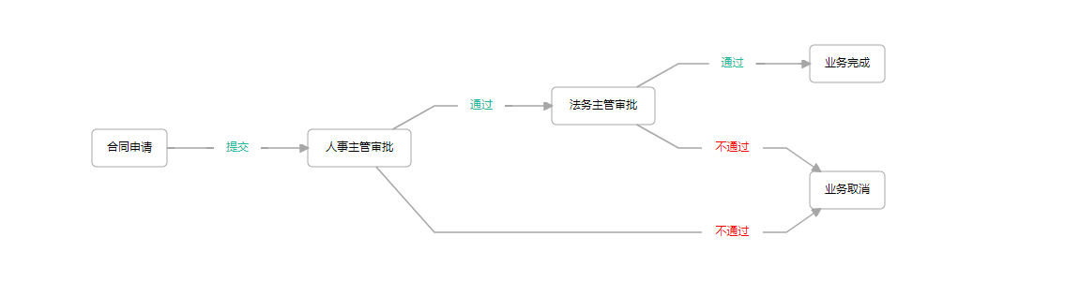
工单操作流程
以下是第一种工单操作流程的截图展示：销售合同申请、填写合同工单——主管审批通过——法务审批通过、填写快递单号——销售确认。
1、销售合同申请、填写合同工单
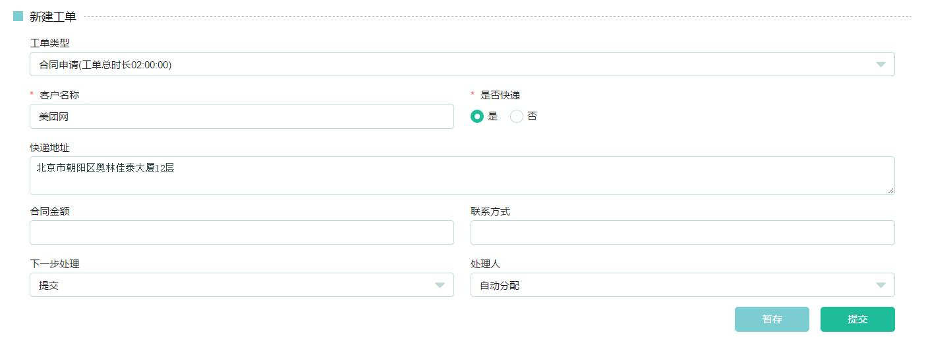
2、主管审批通过
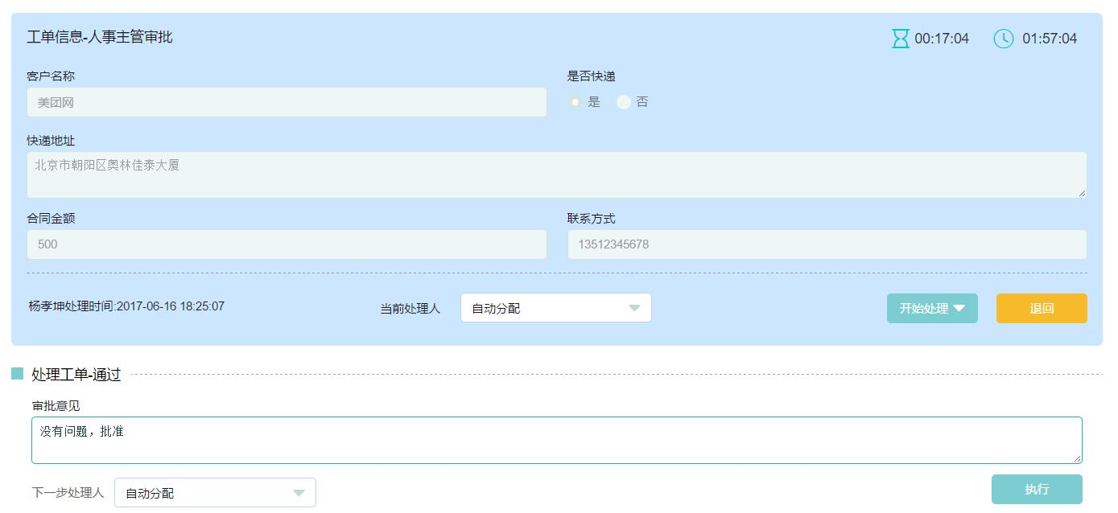
3、法务审批通过、填写快递单号
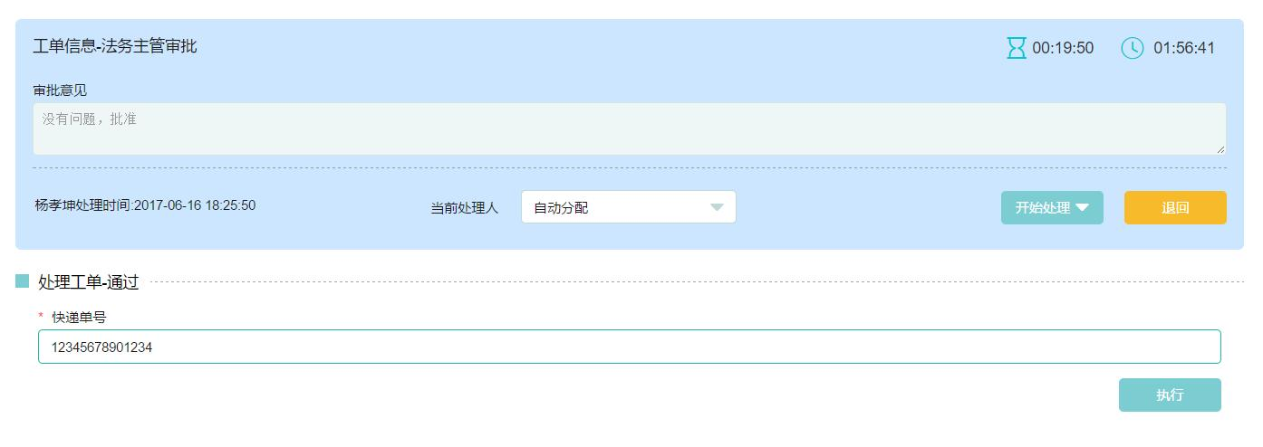
4、销售确认
